 | Abdi İpekçi Caddesi Kaşıkçıoğlu Apt. No:42 D:2 34365 Nişantaşı İstanbul www.artxist.com  info@artxist.com  T. +90 212 291 77 84 F. +90 212 343 69 35 | BASIN BÜLTENİ

x-ist 15 Ekim – 14 Kasım, 2015 tarihleri arasında Emin Mete Erdoğan’ın “Entroforming” başlıklı kişisel sergisine ev sahipliği yapıyor.

Emin Mete Erdoğan | Entroforming

Klasik resim tekniği ile teknik resmi birleştirerek çağdaş desenler üreten Emin Mete Erdoğan, bugüne kadar form, boşluk, mekan ve bunların birbiriyle ilişkilerine odaklandı. Belirsiz mekanların ve bina-makina karışımı yapıların eskizlerinden yola çıkarak birbirine sarılan ağlardan oluşan kağıt, aluminyum ya da tuval üzerine işler üretti. 15 Ekim’de açılacak x-ist’teki ilk kişisel sergisi “Entroforming”de ise organik ile inorganik olanı birleştirerek yeni bir dünyanın kuruluş hikayesini konu alıyor.

“Düzenin şekillendirilmesi” olarak çevirdiği “Entroforming” serisinde sanatçı, makine ve bitki formlarının ince ayrıntılarla iç içe geçip tüm yüzeyleri kapladığı iç ve dış mekanlar yaratıyor. Bağlamlarından koparılmış ama bu dünyayı çağrıştıran sahnelerde hem bitkiler, hem de makinalar, kimliklerini yitirerek sanki dış bir güç ya da üstün bir zeka tarafından bugünkü insanın ait olamayacağı bir dünyaya evriliyor.

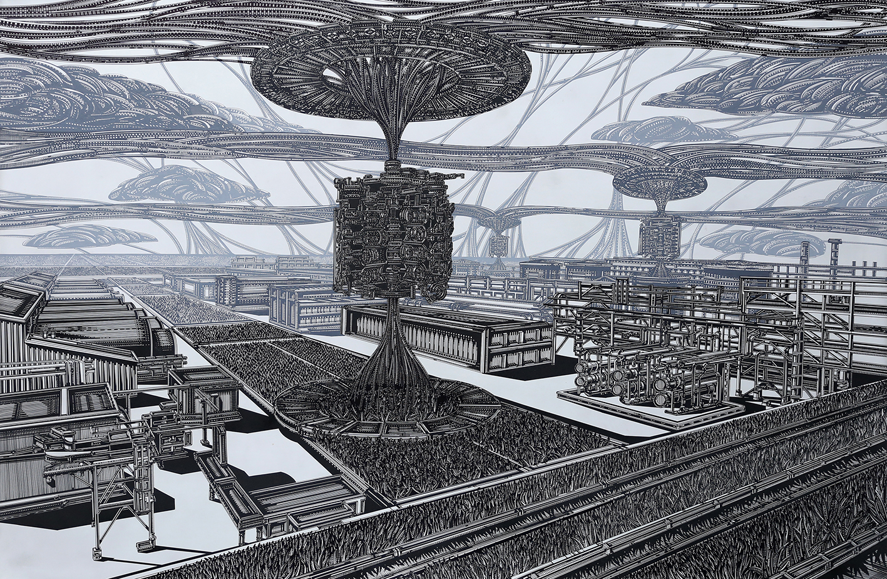

Emin Mete Erdoğan “Entroforming Upon a Globe 1, alüminyum üzerine akrilik mürekkep ve akrilik kalem, 100 x 150 cm, 2015
Bilimsel ve teknolojik gelişmeleri yakından takip eden, bu nedenle de kurguladığı dünyayı aslında gerçeğinden çok da uzakta konumlandırmayan Emin Mete Erdoğan “Entroforming” sahnelerini şöyle anlatıyor:

“Artık bitkiler bitkimsiye, makineler de makinamsıya dönüşmüş ve birbirlerine karışarak bir bilgi havuzunda düzenin parçaları olarak gözüküyorlar. tüm bu imgelerin ayrıntılarında piksel piksel kodlanmış bir bilgiye dönüşüyorlar. Bu yeni kurulan dünyada saf bilginin akışını ve dönüşmesine olanak sağlayan ilişkileri göz önüne seriyorum. Sanki hepsi gizli ve büyük bir amaç için birleşmiş…”

“Entroforming”i 14 Kasım’a kadar x-ist’te görebilirsiniz.

Daha ayrıntılı bilgi için x-ist ile görüşebilirsiniz.

info@artxist.com
M. 545 357 60 70
T. 212 291 77 84

EMİN METE ERDOĞAN | İSTANBUL, 1982

Sanatçı 2010'da Marmara Üniversitesi Güzel Sanatlar Fakültesi Resim Bölümü'nü bitirdi. 2013 yılında Sanatorium'da “Dolanık Cern Planları” adlı ilk kişisel sergisini açtı. 2015 yılında x-ist’te “Entroforming” başlıklı kişisel sergisi x-ist’te izleyicilerle buluştu. “No 3” (Nesrin Esirtgen Collection, İstanbul, 2013), “Kırılma” (Kare Sanat, İstanbul, 2014) ve “Bir Endülüs Köpeği üzerine çeşitlemeler” (x-ist, 2015) dahil bir çok karma sergide eserleri yer aldı. Ayrıca Miami Pulse 2013, Contemporary İstanbul 13, 14 & 15, ArtInternational 2014 (İstanbul) fuarlarına katıldı.

